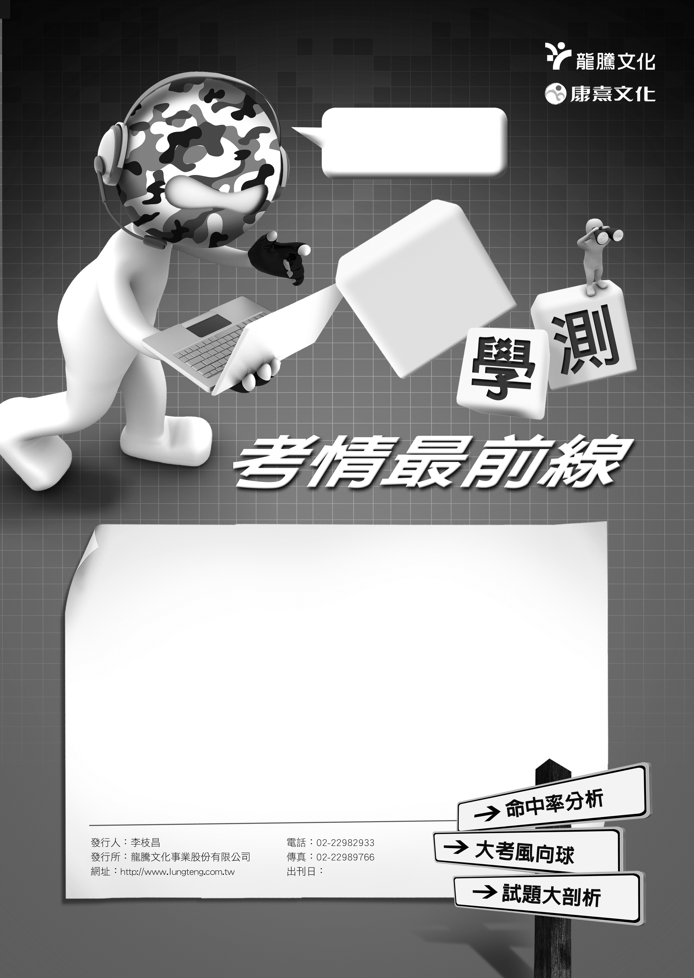
國文科

郭素妙／建國中學
1
1050001
2
5
戰地記者龍騰報導
105國文學測試題內容中間偏難，具鑒別度。題幹包含流行文化，如電影「臥虎藏龍」、霹靂布袋戲、流行歌詞「聽海」、新聞「歪腰郵筒」事件，兩本翻譯作品，古典著作中則有笑話《啟顏錄》，以及根據古典演繹的魯迅和洛夫作品，兼顧古典與流行。選擇題的文言白話比例一致，非選擇題則兼顧學生策展的主題，三題都是「改變與轉化」的觀念貫串。
三十篇核心古文，這次考了二十五篇，比例為歷年最高。核心古文以外的Ａ級選文，古典小說與琦君散文「髻」，也都入題。
以下是呈現給您的試題分析，除了提供第一手考情資料，
亦提供詳細說明與趨勢分析，讓您快速掌握大考命題走向。
105年1月29日

龍騰網站
可下載檔案

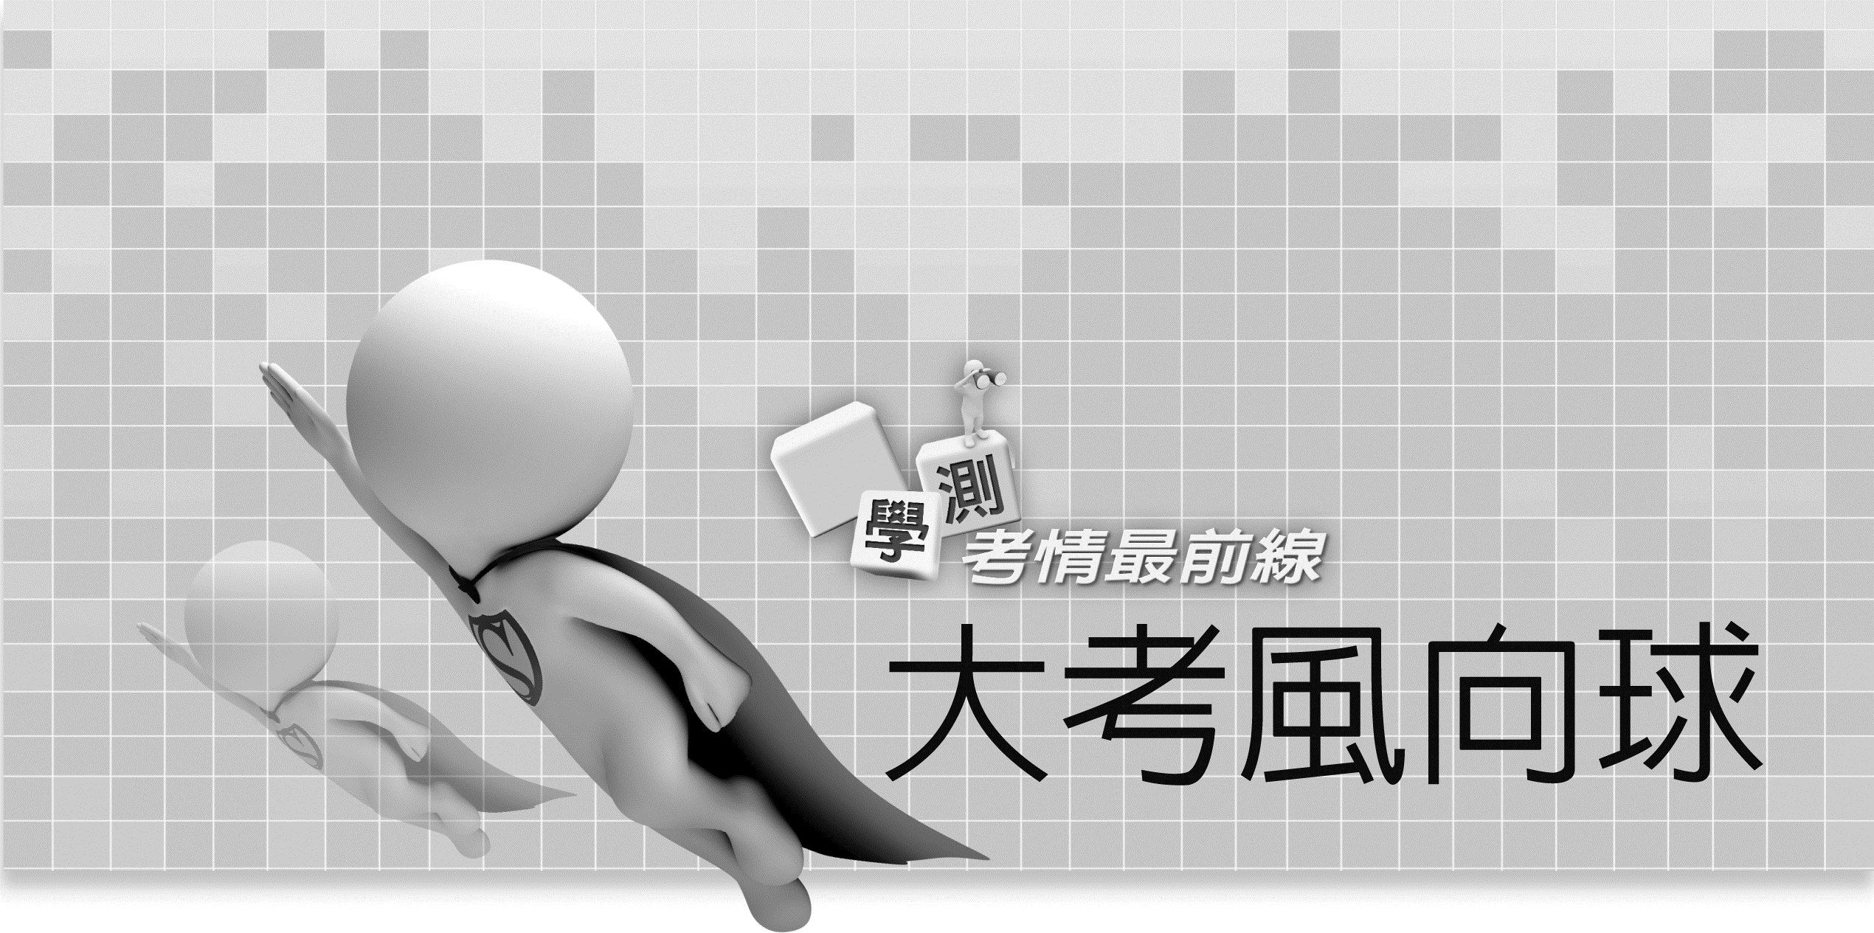
105學測命題特色
一、難易度：中間偏難很有鑒別度
今年的題目，整體而言會給人稍難的感覺，因為學生都知道要熟悉三十篇古文，今年也考了二十五篇，是歷年來最多的，但可惜大部份是中低難度的題目。至於這幾年來考題主流的「文意測驗」題，答案通常很難直接從文章中標出，而要熟悉題幹與答案選項的思維邏輯，有些題目（9.10.）無法以消去法找答案，這對於真正語言能力好的學生反而有利，所以具鑒別度。另外會予人「稍難」感覺的是非選擇題，一二題成為一個題組，和幾年來由核心古文找主題、分析作法的方式不同，第一題近似行動研究，考驗學生平日觀察的能力，以及策展的經驗，第二題其實還是分析，只是素材是白話文──琦君〈髻〉，對於平常習慣輕忽白話文的學生而言，可能會有一點難度。第三題是針對新聞事件的現象與迴響作評論，大大超出平常學生在各種模擬考或考古題所練習的單論題，所以學生也會覺得稍難。
二、能力指標，已經趨於穩定甚至固定
幾年來，大考命題的能力指標，已經趨於穩定甚至固定下來（見表1），今年已是連著第三年，能力指標的涵蓋面向十分一致。除了「A5. 詞性之辨識與應用能力」、「B1.重要文學流派的常識」、「B2.重要文學體裁的特質」之外，完全涵蓋了能力指標。所以如此，主要是「文學流派」、「文學體裁」較偏重記憶，不易出現在出題較靈活的學測之中。
三、「三十篇古文」出了二十五篇，比例為歷年之最（見表2）
之前數年，大概只有指考會這麼費心地涵蓋各篇古文的出題，因為學測的命題，照理應該是高一高二範圍。但就國文而言，這樣的範圍其實是沒意義的，既有「三十篇古文」的存在，也無法限定各家版本要如何置放安排，於是各家版本不約而同地全部放在前五冊課本之中。雖說在去年才透過招聯會確認107學測開始考五學期範圍，其實國文科早就這麼做了。今年的選擇題涵蓋三十篇古文之廣，宛如歷年之指考，也早早跨界考第五冊才有的韻文──詞選，都是證明。
四、A8文意理解仍為主流題型，文白皆然
文意理解為主流題型，是數年來的趨勢，而非本年獨有；而「考試可以領導教學」本來就是大考的理想，從79年學測「大量考課外題」、「完全不出記憶題型」開始就是如此。如何讓學生足以「擷取與檢索」、「統整與解釋」所有的「內部文本訊息」，是出題者的功力；如何讓學生「省思與評鑑」所有的「外在訊息連結」，則是教學者的挑戰。至於學生，準備國文的王道無他，大量閱讀而已。
五、語文表達能力測驗題型確定，A級選文更重要
語文表達能力測驗的題型，已經確定下來，兩短文一長文，短文一課內一課外，之前幾年，課內必出自三十篇古文（更早之前則是文化教材，尤其論孟），偏重文意分析及結構。今年的課內則是各家版本一致選取的A級選文──琦君「髻」。隨著未來選擇題數增加及作文獨立為一考科，Ａ級選文的熟稔，可能更加重要。有關A級選文，這次的考題，不在「三十篇古文」之中的「老殘遊記」、「劉姥姥」、「范進中舉」也都出題了。目前有五家出版社發行國文教科書，所謂A級選文指超過四家的選文，除了三十篇古文外，還有「老殘遊記」、「劉姥姥」、「范進中舉」、「再別康橋」、「錯誤」、「髻」等。（由於各家出版社課次每年更動，這份名單可能不盡完整，抱歉。）

表1：94-105能力指標題數分析
 | 94 | 95 | 96 | 97 | 98 | 99 | 100 | 101 | 102 | 103 | 104 | 105
A1.字形之辨識與應用能力 | 1 | 1 | 1 | 1 | 1 | 1 | 1 | 1 | 1 | 1 | 1 | 1
A2.字音之辨識與應用能力 | 1 | 0 | 1 | 1 | 1 | 1 | 1 | 1 | 1 | 0 | 1 | 1
A3.字義之辨識與應用能力 | 3 | 2 | 1 | 1 | 1 | 1 | 1 | 1 | 1 | 1 | 1 | 1
A4.詞語、成語意義之辨識與應用能力 | 0 | 2 | 1 | 1 | 1 | 1 | 2 | 3 | 3 | 3 | 2 | 2
A5.詞性之辨識與應用能力 | 0 | 0 | 3 | 0 | 2 | 0 | 0 | 1 | 0 | 1 | 0 | 0
A6.修辭與文學技巧之辨識與應用能力 | 0 | 11 | 0 | 2 | 2 | 0 | 2 | 1 | 2 | 1 | 2 | 3
A7.文法結構之辨識與應用能力 | 1 | 5 | 0 | 2 | 1 | 2 | 1 | 2 | 1 | 2 | 1 | 0
A8.閱讀與理解作品的能力 | 12 | 7 | 8 | 13 | 10 | 14 | 12 | 9 | 10 | 11 | 10 | 10
B1.重要文學流派的常識 | 0 | 0 | 0 | 0 | 0 | 0 | 0 | 0 | 1 | 0 | 0 | 0
B2.重要文學體裁的特質 | 1 | 1 | 0 | 0 | 1 | 0 | 0 | 0 | 0 | 0 | 0 | 1
B3.重要作家的地位與成就 | 1 | 0 | 1 | 1 | 0 | 0 | 0 | 1 | 1 | 1 | 1 | 0
B4.重要作品的內涵與價值 | 1 | 2 | 1 | 0 | 1 | 0 | 1 | 1 | 0 | 2 | 1 | 1
B5.重要作品的鑑賞與評析 | 0 | 0 | 0 | 0 | 1 | 4 | 0 | 1 | 0 | 1 | 2 | 2
C1.重要學術思想的形成、內涵、特質及影響 | 0 | 1 | 3 | 0 | 0 | 0 | 0 | 0 | 0 | 1 | 1 | 1
C2.其他重要國學及文化常識 | 2 | 2 | 0 | 1 | 1 | 0 | 2 | 1 | 2 | 1 | 1 | 0
D.測驗學生的語文表達與應用能力 | 0 | 0 | 0 | 0 | 0 | 0 | 0 | 0 | 0 | 1 | 1 | 1

未來命題趨勢
一、選擇題
1. 文白比例相近，23題之中，白話文12題，文言文11題，但文言文占分略高。107-109年將在學測階段增加選擇題數，而非選題另外獨立為「國語文寫作能力測驗」，相信選擇題的文白比例大致也是如此。
2. 三十篇古文考了二十五篇，為歷年來學測之最（見表2）。但在選擇題54分之中只占了12分，集中於測驗基礎語文能力。未來還是必須先完全掌握三十篇古文的基礎，並擴展課外閱讀的廣度。目前所有版本教材都把三十篇古文安排在前五學期全部上完，是合宜的。
3. 題目涵蓋所有能力指標，且集中在A8文意理解（見表1）。至於文學流派、文學體裁、學術思想等題目較偏重記憶，會到指考題目再融入出題。
二、非選擇題
短文側重在文章的文意與分析，但今年將一、二題短文包裝成行動研究的相關內容，第二題的素材是各家版本都選入的A級選文「髻」，乍看之下很難，其實仍不脫文意分析的範疇。今年長文側重在個人價值觀及思辨能力的展現。根據大考中心對107-109「國語文寫作能力測驗」的說明，側重個人生命經驗或情趣的「情意的感受抒發能力」，將與「知性的統整判斷能力」並陳，成為長文的兩大主軸。
三、文化教材
文化教材獨立為一堂課，歷年來都是以統整論孟思想為主，今年也不例外。內容並未超出六家版本選文。
107學測開始考五學期教材，已成定局，但就國文科而言，已有很多年考過固定出現在三年級的「詞選」、「老莊」、「先秦兩漢古文」（如〈鴻門宴〉、〈諫逐客書〉、〈勸學〉），今年亦考了兩題「詞選」，「先秦兩漢古文」的核心選文最好在學測前上完。

表2：課綱三十篇出現次數
1 | A | 燭之武退秦師 | 左丘明 |  | 102 | 103 | 104 | 105 |  | 16 | A | 始得西山宴遊記 | 柳宗元 | 101 | 102 |  | 104 | 105
2 | A | 大同與小康 | 禮記 |  |  | 103 |  | 105 |  | 17 | A | 虬髯客傳 | 杜光庭 |  |  | 103 | 104 | 105
3 | A | 馮諼客孟嘗君 | 戰國策 | 101 | 102 | 103 | 104 | 105 |  | 18 | A | 岳陽樓記 | 范仲淹 | 101 |  |  | 104 | 105
4 |  | 勸學 | 荀子 |  |  |  |  |  |  | 19 | A | 醉翁亭記 | 歐陽脩 |  |  | 103 | 104 | 105
5 |  | 漁父 | 屈原 |  |  |  |  |  |  | 20 | A | 赤壁賦 | 蘇軾 |  | 102 | 103 | 104 | 105
6 |  | 諫逐客書 | 李斯 |  |  |  |  | 105 |  | 21 | A | 郁離子選 | 劉基 |  |  |  |  | 105
7 |  | 鴻門宴 | 司馬遷 |  |  | 103 |  | 105 |  | 22 | A | 項脊軒志 | 歸有光 | 101 |  |  | 104 | 105
8 | A | 典論論文 | 曹丕 |  |  | 103 | 104 | 105 |  | 23 | A | 晚遊六橋待月記 | 袁宏道 |  |  |  | 104 | 105
9 | A | 出師表 | 諸葛亮 | 101 | 102 | 103 | 104 | 105 |  | 24 |  | 原君 | 黃宗羲
10 | A | 蘭亭集序 | 王羲之 |  |  | 103 |  |  |  | 25 | A | 廉恥 | 顧炎武 | 101 | 102 |  | 104 | 105
11 | A | 桃花源記 | 陶淵明 |  | 102 | 103 | 104 | 105 |  | 26 | A | 左忠毅公軼事 | 方苞 | 101 | 102 | 103 | 104 | 105
12 | A | 世說新語選 | 劉義慶 |  |  |  | 104 | 105 |  | 27 | A | 勞山道士 | 蒲松齡 |  |  | 103 | 104 | 105
13 |  | 與陳伯之書 | 丘遲 |  |  |  |  |  |  | 28 | A | 裨海紀遊選 | 郁永河 |  | 102 |  | 104 | 105
14 | A | 諫太宗十思疏 | 魏徵 |  |  |  | 104 | 105 |  | 29 |  | 勸和論 | 鄭用錫
15 | A | 師說 | 韓愈 | 101 |  | 103 | 104 | 105 |  | 30 | A | 臺灣通史序 | 連橫 | 101 |  | 103 |  | 105

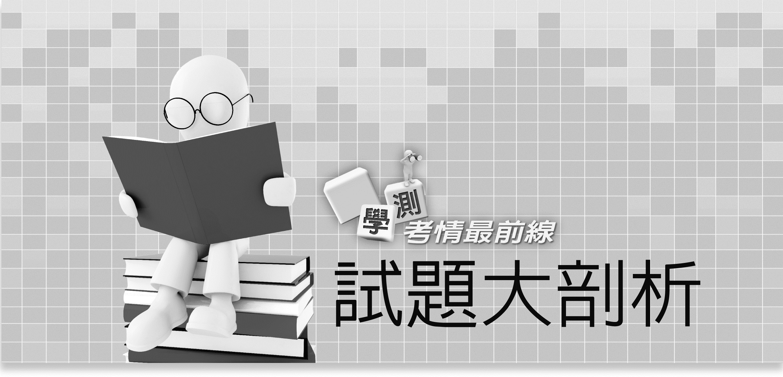
第壹部分：選擇題（占54分）
（此份試卷解題係依據大學考試中心於105年1月23日所公告之答案為主）
一、單選題（占30分）
說明： 第1題至第15題，每題有4個選項，其中只有一個是正確或最適當的選項，請畫記在答案卡之「選擇題答案區」。各題答對者，得2分；答錯、未作答或畫記多於一個選項者，該題以零分計算。
1 下列各組「 」內的字，讀音相同的選項是︰
(A)惺「忪」／弦聲錚「鏦」 (B)「酖」毒／夫子「哂」之
(C)眼「瞼」／乘「蹇」驢來 (D)「掇」拾／夜「縋」而出
出 處： 《搶救國文大作戰》第壹篇第二章字音的辨識與應用能力
(A)弦聲錚鏦：劉鶚《老殘遊記‧明湖居聽書》 (B)夫子哂之：《論語‧先進》
(C)乘蹇驢來：杜光庭〈虬髯客傳〉 (D)夜縋而出：《左傳‧燭之武退秦師》
答 案： C
解 析： (A)ㄙㄨㄥ。惺忪：清醒、睡醒／ㄘㄨㄥ。錚鏦：狀聲詞，形容聲音鏗鏘清脆。
(B)ㄓㄣˋ。酖毒：毒藥或毒酒／ㄕㄣˇ。哂：微笑。
(C)ㄐㄧㄢˇ。瞼：眼皮／ㄐㄧㄢˇ。蹇：跛，行動不便。
(D)ㄉㄨㄛˊ。掇：拾取／ㄓㄨㄟˋ。縋：以繩索繫其身體，懸繩而下。
2 下列文句，完全沒有錯別字的選項是︰
(A)這件事情牽涉的層面很廣，我們最好不要插手，暫且作壁上觀
(B)你們彼此惡性競爭，最後可能讓他作收漁利，豈不是太不聰明
(C)他完成攀登聖母峰的壯舉，一時聲名大躁，不少節目競相邀約
(D)這件藝品材質不佳，雕工也很粗躁，絕沒有店家所聲稱的價值
出 處： 《搶救國文大作戰》第壹篇第一章字形的辨識與應用能力
(A)作壁上觀：《史記‧項羽本紀》
答 案： A
解 析： (A)作壁上觀：坐觀成敗，不幫助任何一方。
(B)作→坐。坐收漁利：利用別人彼此間的衝突矛盾而獲利。
(C)躁→噪。聲名大噪：聲望名氣大為提高。
(D)躁→糙。「粗躁」宜作「粗糙」，不光滑、不細緻。「粗躁」指性情粗魯暴躁。
3 依據下列林西莉《漢字的故事》的說明，「果」、「采」二字的造字方式應屬於：
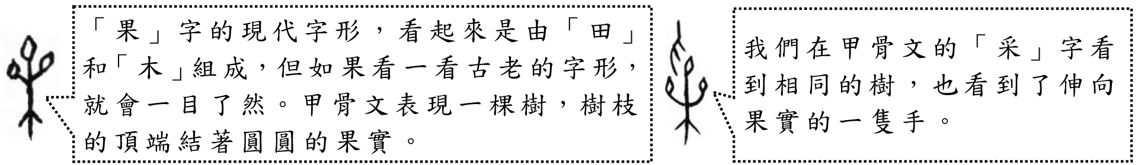
(A)象形／指事 (B)象形／會意 (C)指事／會意 (D)會意／象形
出 處： 《搶救國文大作戰》第壹篇第四章六書的辨識與應用能力
答 案： B
解 析： 「果」指一棵樹，故為象形。「采」為一棵樹再多了一隻手，是兩個象形字的組合，故為會意。
4 下列文句「 」內的詞，其意義和現今慣用詞語相同的選項是：
(A)「小學」而大遺，吾未見其明也
(B)胡老爹，這個事須是這般，你沒奈何，「權變」一權變
(C)不費江東半分之力，已得十萬餘箭，明日即「將來」射曹軍
(D)今歲春雪甚盛，梅花為寒所勒，與杏、桃相次「開發」，尤為奇觀
出 處： 《搶救國文大作戰》第貳篇第五章部定課綱文言文的內涵與特色；《搶救國文大作戰》第壹篇第三章字義的辨識與應用能力
(A)韓愈〈師說〉 (B)吳敬梓《儒林外史‧范進中舉》
(C)羅貫中《三國演義‧草船借箭》 (D)袁宏道〈晚遊六橋待月記〉
答 案： B
解 析： (A)學習句讀之類的小知識／現今慣用：國民小學。
(B)通權達變。
(C)拿來／現今慣用：未來。
(D)開花／現今慣用：開啟發明。
5 下列各組「 」內的字，前後意義相同的選項是：
(A)不堪其苦，陰有歸「志」／費禕、董允等，此皆良實，「志」慮忠純
(B)其西南「諸」峰，林壑尤美／工之僑以歸，謀「諸」漆工，作斷紋焉
(C)往來桐城，必躬「造」左公第／洋洋乎與「造」物者遊，而不知其所窮
(D)見漁人，乃大驚，問所「從」來／余與「從」者後，五步之內，已各不相見
出 處： 《搶救國文大作戰》第貳篇第五章部定課綱文言文的內涵與特色
(A)蒲松齡〈勞山道士〉／諸葛亮〈出師表〉
(B)歐陽脩〈醉翁亭記〉／劉基〈郁離子〉
(C)方苞〈左忠毅公逸事〉／柳宗元〈始得西山宴遊記〉
(D)陶淵明〈桃花源記〉／郁永河〈北投硫穴記〉
答 案： A
解 析： (A)心志、念頭。
(B)眾多、各個／之於。
(C)至，造訪／創造。
(D)自、由／跟隨。
6 下列文句，最接近玉嬌龍與胡適二人所述意旨的選項是：
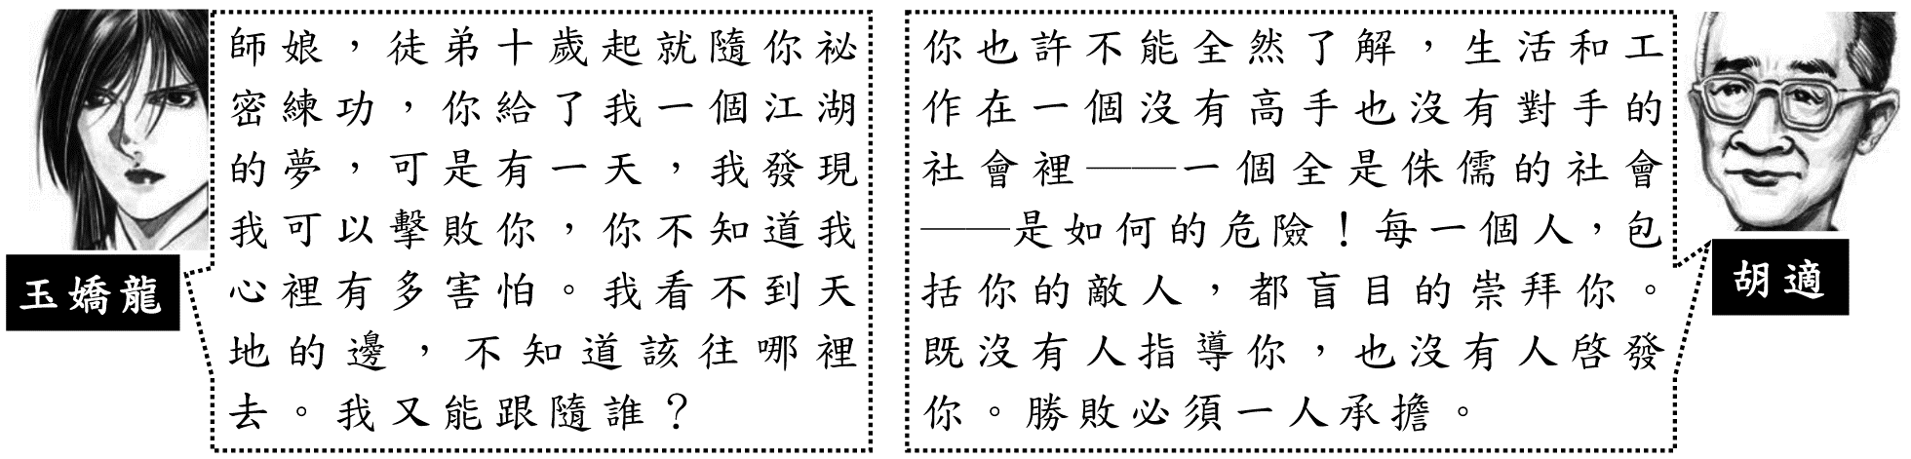
(A)欲窮千里目，更上一層樓 (B)功名屬少年，知心惟杜鵑
(C)揀盡寒枝不肯棲，寂寞沙洲冷 (D)堪尋敵手共論劍，高處不勝寒
出 處： 題幹：玉嬌龍：王度廬《臥虎藏龍》／胡適：周質平《胡適與韋蓮司》
(A)王之渙〈登鸛鵲樓〉 (B)陸游〈長相思〉
(C)蘇軾〈卜算子〉 (D)霹靂布袋戲角色劍客風之痕的詩號
答 案： D
解 析： 兩者同樣傳達沒有對手、「高處不勝寒」的危機意識。
(A)如果想要眼界大開，需要精益求精。語譯：如果想要看到千里外的景物，就要更登上一層樓，必能眼界大開。
(B)功名是少年英雄的事，自己已衰老，不再追求，不如歸去。語譯：自古以來，這樣的功名願望，只能寄望於少年英雄。我已衰老，知我心者只有杜鵑鳥，不如歸去啊！
(C)以孤鴻揀遍了樹枝卻也不肯隨意棲息，喻人堅持理想、不隨流俗的心境。語譯：冬日裡，孤雁揀遍了樹枝卻也不肯隨意棲息，寧可在沙洲上忍受著寂寞淒冷。
(D)語譯：希望可以找到勢均力敵一同論劍的對手，沒有對手的高處，實在太過荒寒。
7 下列是一段現代散文，請依文意選出排列順序最恰當的選項：
港灣旗鼓相當的兩座小丘在風暴肆虐時，
甲、伴隨船尾翻騰灰色浪沫，
乙、彷彿為了取暖而互相移近一點，
丙、又把岬角對立的小丘推開了一些，
丁、雨雲稀散，燈塔發放霧粒的黃色光亮時，
戊、正好容納一艘巨大的黑色島嶼般的商船緩緩駛過，
是搧著神經質的尖長羽翼的小燕鷗群，跟在船後快速地飛掠水面。（洪素麗〈苕之華〉）
(A)乙丁丙戊甲 (B)乙戊甲丙丁 (C)戊丁乙丙甲 (D)戊甲丙丁乙
解題關鍵： 排列組合的題目，可以分析題幹之首末句，搭配答案選項。再分析排列選項之間的關係，順適文意，找出答案。
答 案： A
解 析： 題幹首句的「兩座小丘」後所接應是敘述其狀態，答案選項的「乙」或「戊」，比較可能是乙。而描述題幹末句的「小燕鷗群」上承答案選項的「甲」或「丁」，比較可能是甲。甲的「船尾」接在戊的「商船」之後，丙的「把小丘推開」的主詞最有可能是丁的「燈塔光亮」。
8 閱讀下文，選出依序最適合填入□□□□內的選項：
甲、日光初照的晨曦，樹林裡殘餘的夜霧加速稀釋，□□□□，宛如是大地的調息。（黃錦樹《烏暗暝》）
乙、走到沙丘高處，遠眺月牙泉。遊客遠了，言語笑聲遠了，可以聽到□□□□，很細微的叮嚀，像一種頌讚，也像心事獨白。（蔣勳《此生──肉身覺醒》）
丙、我們買了三株幼苗，沿著籬笆，種了一排。剛種下去，才三、四呎高，國祥預測：「這三棵柏樹長大，一定會超過你園中其他的樹！」果真，三棵義大利柏樹日後抽發得□□□□，成為我花園中的地標。（白先勇〈樹猶如此〉）
(A)蒼茫游移／風中鳴沙／層巒疊嶂 (B)蒼茫游移／孤雁哀啼／傲視群倫
(C)氤氳吞吐／孤雁哀啼／層巒疊嶂 (D)氤氳吞吐／風中鳴沙／傲視群倫
答 案： D
解 析： 甲、夜霧如調息，指霧氣漸散去，有如呼吸，以「氤氳吞吐」較宜。
乙、沙丘上可以聽見細微的聲音，以「風中鳴沙」較勝。
丙、既然柏樹超過園中其他的樹，成為地標，以「傲視群倫」為宜。「層巒疊嶂」用以形容山勢。
9-10為題組
閱讀下文，回答9-10題。
謠言揭露祕密，這一點不可多得，故而珍貴異常。然而這雖是謠言的價值來源之一，卻不能解釋謠言為什麼流傳。黃金也因為稀有而珍貴，但人們卻不是使之流通，而是將它儲存起來。黃金和謠言有一個根本的差異——謠言的可信度並非永遠不變，萬一某個謠言被公眾確認為「謊言」，它便會壽終正寢，因此，謠言必須儘快使用，趁它尚有價值之際，從中獲取利益。事實上，當傳播者推心置腹地吐露隱情，與人分享祕密，他的形象便如同一位掌握了珍貴知識的人，在謠言的接收者眼中，散發出美妙的光輝。
儘管謠言總有其源頭，但推動謠言的力量還是在聽到謠言並且傳播謠言的人身上。謠言的說服力是隨著它接觸到的人越多而越加增強的。人們聽到謠言，常會從自己的角度來豐富謠言，甚至提供其他的論據來證實謠言。在這個「滾雪球」效應裡，人們把謠言變成自己的，在裡面投進自己的想像和幻覺。（改寫自〔法〕讓‧諾埃爾‧卡普費雷《謠言——世界最古老的傳媒》）
9 依據上文，選出符合作者想法的選項：
(A)謠言因揭人隱私而為人所憎，故無法如黃金般保值
(B)即使被證實為虛構，謠言仍會如滾雪球般繼續傳播
(C)謠言傳播者未必心懷惡意，大多只想藉此贏得注目
(D)人們常透過謠言製造幻覺，藉以掩飾對真相的恐懼
答 案： C
解 析： (A)(B) 由「黃金也因為稀有而珍貴，……從中獲取利益。」可知：黃金因可以儲存而有價值，謠言卻必須儘快流通才有價值，一旦被證實是謊言就消失了，所以無法如黃金般保值。
(C)由「事實上，當傳播者推心置腹地吐露隱情，……散發出美妙的光輝。」可知：謠言傳播者是為了美妙的知識分子形象，贏得注目而傳播謠言。
(D)原文沒有提到謠言傳播者「掩飾對真相的恐懼」，而由「人們把謠言變成自己的，在裡面投進自己的想像和幻覺。」可見傳播者是投射自己的幻覺來「豐富謠言」或「證實謠言」，而非「透過謠言製造幻覺」。
10 下列甲、乙兩項推斷，符合上文論述邏輯的選項是：
甲、傳播者的形象越好，謠言的可信度越高。
乙、傳播者的人數越多，謠言的說服力越低。
(A)甲、乙皆正確 (B)甲、乙皆錯誤
(C)甲錯誤，乙無法判斷 (D)甲無法判斷，乙錯誤
答 案： D
解 析： 甲、由「謠言的可信度並非永遠不變，……散發出美妙的光輝。」可見謠言的可信度來自尚未被證實為謊話，傳播者透過謠言來提高自我形象，和謠言可信度不相關，可見甲無法判斷。
乙、由「推動謠言的力量還是在聽到謠言並且傳播謠言的人身上。謠言的說服力是隨著它接觸到的人越多而越加增強的。」可知傳播者的人數越多，謠言的說服力越高，故乙錯誤。

11-12為題組
閱讀下文，回答11-12題。
羿在垃圾堆邊懶懶地下了馬，家將們便接過繮繩和鞭子去。他剛要跨進大門，低頭看看掛在腰間的滿壺的簇新的箭和網裡的三隻烏老鴉和一隻射碎了的小麻雀，心裡就非常躊躕。但到底硬著頭皮，大踏步走進去了，箭在壺裡豁朗豁朗地響著。剛到內院，他便見嫦娥在圓窗裡探了一探頭。他知道她眼睛快，一定早瞧見那幾隻烏鴉的了，不覺一嚇，腳步登時也一停——但只得往裡走。使女們都迎出來，給他卸了弓箭，解下網兜。他彷彿覺得她們都在苦笑。「太太……」他擦過手臉，走進內房去，一面叫。嫦娥正在看著圓窗外的暮天，慢慢回過頭來，似理不理地向他看了一眼，沒有答應。這種情形，羿倒久已習慣的了，至少已有一年多。他仍舊走近去，坐在對面的鋪著脫毛的舊豹皮的木榻上，搔著頭皮，支支吾吾地說——「今天的運氣仍舊不見佳，還是只有烏鴉……」「哼！」嫦娥將柳眉一揚，忽然站起來，風似地往外走，嘴裡咕嚕著，「又是烏鴉的炸醬麵！又是烏鴉的炸醬麵！你去問問去，誰家是一年到頭只吃烏鴉肉的炸醬麵的？」（魯迅〈奔月〉）
11 文中羿與嫦娥言語失和的原因，最可能的選項是：
(A)羿不務正業，只知狩獵遊樂而不照顧嫦娥
(B)羿的狩獵成果，無法滿足嫦娥的生活所需
(C)嫦娥不想再過僕傭簇擁的生活，羿卻不然
(D)嫦娥掌握家中大權，把羿當成僕傭來使喚
答 案： B
解 析： 由「垃圾堆邊」、「鋪著脫毛的舊豹皮的木榻」可知家境不好，而后羿的狩獵成果是「網裡的三隻烏老鴉和一隻射碎了的小麻雀」，僅能「一年到頭只吃烏鴉肉的炸醬麵」，無法滿足嫦娥。
12 下列關於文中描寫的敘述，不恰當的選項是：
(A)嫦娥「風似地往外走」，意在強調嫦娥的輕盈敏捷
(B)「羿在垃圾堆邊懶懶地下了馬」，暗喻羿的困頓處境
(C)木榻「鋪著脫毛的舊豹皮」，暗指羿被現實生活不斷消磨
(D)「她們（使女）都在苦笑」，其實是羿個人內心感受的投射
答 案： A
解 析： 由「『哼！』嫦娥將柳眉一揚，忽然站起來，風似地往外走」可看出嫦娥心懷不滿，急於離開讓她失望的后羿，而不是強調嫦娥的輕盈敏捷。

13-14為題組
閱讀下文，回答13-14題。
山東人娶蒲州女，（蒲州女）多患癭，其妻母項癭甚大。成婚數月，婦家疑婿不慧。婦翁置酒，盛會親戚，欲以試之。問曰：「某郎在山東讀書，應識道理。鴻鶴能鳴，何意？」曰：「天使其然。」又曰：「松柏冬青，何意？」曰：「天使其然。」又曰：「道邊樹有骨，何意？」曰：「天使其然。」婦翁曰：「某郎全不識道理，何因浪住山東？」因以戲之，曰：「鴻鶴能鳴者，頸項長；松柏冬青者，心中強；道邊樹有骨者，車撥傷。豈是天使其然？」婿曰：「請以所聞見奉酬，不知許否？」曰：「可言之。」婿曰：「蝦蟆能鳴，豈是頸項長？竹亦冬青，豈是心中強？夫人項下癭如許大，豈是車撥傷？」婦翁羞愧，無以對之。（侯白《啟顏錄》）
13 依據文意，選出敘述正確的選項：
(A)岳父為了彰顯蒲州人的聰明博學，故刻意安排即興問答
(B)對岳父的問題，女婿皆以「天使其然」回應，故被嘲笑
(C)女婿四處漂泊，暫時寄居山東，故有「浪住山東」之說
(D)女婿舉出蝦蟆、竹子及新婚妻子為證，反駁岳父的戲謔
項癭：頸瘤。
骨：指樹瘤。
答 案： B
解 析： 題幹語譯：有個山東人娶山西蒲州的姑娘，姑娘家脖子長瘤，而她母親的頸瘤又更大。新婚幾個月，岳家懷疑女婿不夠聰明，岳父擺設酒席，遍請親友，想試探女婿。問他：「郎君你在山東唸書，想必懂得道理。天鵝白鶴都很能鳴叫？為什麼呢？」女婿說：「天性使然。」岳父說：「松柏終年常青，為什麼呢？」女婿說：「天性使然。」岳父說：「路旁大樹長出樹瘤，為什麼呢？」女婿說：「天性使然。」岳父說：「郎君你完全不懂道理，為何白白住在山東呢？」於是開玩笑說：「天鵝白鶴都很能鳴叫，是因為脖子長；松柏終年常青，是因為樹幹堅強；路旁大樹長出樹瘤，是因為被車子撞傷。哪都是因為天性使然？」女婿說：「請您讓我以所見所聞回答您，可以嗎？」岳父說：「當然可以。」女婿說：「蝦蟆也很能鳴叫，難道因為脖子長？綠竹也終年常青，難道樹幹也堅強？夫人的脖子長那麼大的瘤，難道也是被車子撞傷？」岳父羞愧不已，無言以對。
(A)由「婦家疑婿不慧」可知是岳父想測試女婿聰不聰明。
(C)「浪」有「虛妄、空」之意，如「浪得虛名」。山東是孔子故里，文風極盛，岳父調侃女婿白住了。
(D)指的是岳母而非妻子，由「其妻母項癭甚大」可知「夫人項下癭如許大」。
14 女婿面對岳父的戲謔，以岳父的思維模式加以回應，因而改變形勢。下列人物應答時使用的語言技巧，與文中女婿相同的選項是：
(A)（馮諼）辭曰：「責畢收，以何市而反？」孟嘗君曰：「視吾家所寡有者。」
(B)諸葛令、王丞相共爭姓族先後，王曰：「何不言葛、王，而云王、葛？」令曰：「譬言驢、馬，不言馬、驢，驢寧勝馬邪？」
(C)賈母問他：「可扭了腰了不曾？叫丫頭們搥一搥。」劉姥姥道：「那裡說的我這麼嬌嫩了？那一天不跌兩下子，都要搥起來，還了得呢！」
(D)一個較有年紀的說：「該死的東西！到市上來，只這規紀亦就不懂？要做什麼生意？汝說幾斤幾兩，難道他的錢汝敢拿嗎？」「難道我們的東西，該白送給他的嗎？」參不平地回答
出 處： 《搶救國文大作戰》第貳篇第五章部定課綱文言文的內涵與特色
(A)《戰國策‧馮諼客孟嘗君》 (B)《世說新語‧排調》
(C)曹雪芹《紅樓夢‧劉姥姥進大觀園》 (D)賴和〈一桿「稱仔」〉
解題關鍵： 分析答案選項中問答雙方的語言，答者必須順著問者的思維模式作回應。
答 案： B
解 析： (A)一般正常的提問與解答。
(B)王導的思維方式是：既云「王、葛」，可見王姓在諸葛姓之前，王勝於葛。諸葛恢則用相同的思維模式來反駁王導之論：既云「驢、馬」，驢在馬之前，驢勝於馬嗎？所以王姓雖排在前面，未必勝於諸葛姓。姓族，有名望的大族。語譯：尚書令諸葛恢和丞相王導都出自名門，爭辯家族排名的先後。王導說：「大家為何不說『葛、王』而要說『王、葛』呢？（可見王在葛之前）」諸葛恢說：「拿大家習慣說的『驢、馬』來看，大家不說『馬、驢』啊，難道驢就勝過馬嗎？」
(C)劉姥姥回答賈母，是提問與以反詰句作回答，一方面說明自己耐跌，安慰賈母自己沒事；一方面恭維賈母富貴人家比較嬌嫩。
(D)秦得參回應街上的看客，提問與以反詰句作回答。看客暗示秦得參不該拿日本員警的錢，秦得參不同意，拒絕行賄日本員警。
15 下列符合管仲對自己描述的選項是：
管仲曰：「吾始困時，嘗與鮑叔賈，分財利，多自與，鮑叔不以我為貪，知我貧也。吾嘗為鮑叔謀事，而更窮困，鮑叔不以我為愚，知時有利不利也。吾嘗三仕三見逐於君，鮑叔不以我為不肖，知我不遭時也。吾嘗三戰三走，鮑叔不以我為怯，知我有老母也。公子糾敗，召忽死之，吾幽囚受辱；鮑叔不以我為無恥，知我不羞小節，而恥功名不顯於天下也。生我者父母，知我者鮑子也！」。（《史記‧管晏列傳》）
(A)治國才能不如鮑叔牙 (B)因鮑叔牙提拔而顯名
(C)謀大事難免不拘小節 (D)未因功名而不顧小節
答 案： C
解 析： 題幹語譯：管仲說：「我當初困窮時，曾和鮑叔一起做生意，分配盈餘時我都給自己多一點，鮑叔不認為我貪心，知道我家比較貧窮。我曾經幫鮑叔出主意做事，卻把事業搞得更糟，鮑叔不認為我笨，知道時機有好有壞。我曾經多次出仕為官又多次被君王驅逐，鮑叔不認為我不賢能，知道我時運不濟。我曾經多次打仗又多次逃走，鮑叔不認為我膽小怕事，知道我家有老母需要奉養所以不輕易犧牲。公子糾爭君位失敗，召忽為他自殺，我沒有自殺，而是忍受恥辱被囚禁起來，鮑叔不認為我沒有羞恥心，知道我不以缺乏小氣節為羞辱，而以功名不能顯揚於天下為恥。生養我的是父母，真正知道我的是鮑叔啊！
(C)由「公子糾敗，召忽死之，吾幽囚受辱；鮑叔不以我為無恥，知我不羞小節，而恥功名不顯於天下也。」可知。
二、多選題（占24分）
說明：第16題至第23題，每題有5個選項，其中至少有一個是正確的選項，請將正確選項畫記在答案卡之「選擇題答案區」。各題之選項獨立判定，所有選項均答對者，得3分；答錯1個選項者，得1.8分；答錯2個選項者，得0.6分；答錯多於2個選項或所有選項均未作答者，該題以零分計算。
16 下列文句畫底線處的詞語，運用正確的選項是：
(A)李博士的精采引言帶動與會者的熱烈討論，充分達到拋磚引玉的效果
(B)被告殺害父母，且全無悔意，檢察官認為他罪不容誅，主張求處死刑
(C)現正值流感高峰期，民眾風聲鶴唳，非萬不得已，都避免到公共場所
(D)陳伯伯和陳伯母鶼鰈情深，總是同進同出，形影相弔，真是令人歆羨
(E)當時警匪對峙，雙方皆子彈上膛，眼看槍戰一觸即發，情勢間不容髮
出 處： 《搶救國文大作戰》第壹篇第五章詞語、成語的辨識與應用能力
答 案： BCE
解 析： (A)拋磚引玉：將磚拋出，引回玉來。後以此為自謙之詞，比喻自己先發表的粗陋詩文或不成熟的意見，以引出別人的佳作或高論。此處不宜以磚來比喻「李博士的精采引言」。
(B)罪不容誅：判處死刑還抵償不了所犯罪行。比喻罪大惡極。
(C)風聲鶴唳：淝水之戰時，秦兵大敗，潰兵聽到風聲和鶴鳴，皆以為王師已至。形容極為驚慌疑懼。
(D)形影相弔：形容孤獨無依。弔，慰問。不宜形容「同進同出」者。
(E)間不容髮：距離十分相近，中間不能容納一絲毫髮。比喻情勢危急。
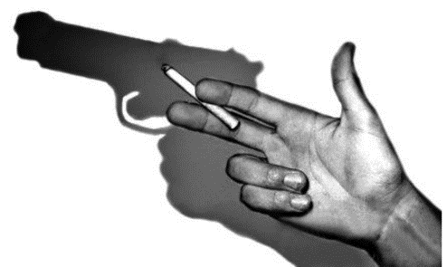
17 右圖是一則戒菸廣告，「持槍」的剪影用來類比「持菸」的手勢，意謂兩者同具危險性。下列文句「；」的前後，具有類似表意方式的選項是：
(A)居廟堂之高，則憂其民；處江湖之遠，則憂其君
(B)物不產於秦，可寶者多；士不產於秦，而願忠者眾
(C)欲流之遠者，必浚其泉源；思國之安者，必積其德義
(D)貨惡其棄於地也，不必藏於己；力惡其不出於身也，不必為己
(E)松柏後凋於歲寒，雞鳴不已於風雨；彼眾昏之日，固未嘗無獨醒之人也
出 處： 《搶救國文大作戰》第壹篇第七章修辭的辨識與應用能力；《搶救國文大作戰》第貳篇第五章部定課綱文言文的內涵與特色
(A)范仲淹〈岳陽樓記〉 (B)李斯〈諫逐客書〉
(C)魏徵〈諫太宗十思疏〉 (D)《禮記‧大同與小康》
(E)顧炎武〈廉恥〉
解題關鍵： 「類比」或稱「類推」，是比較兩件事情，得到其間的相似點，修辭學中的譬喻法即是一種類比。而在本題之中，只要判斷分號的前後句子，是平行對等關係，或具有相似點的主從關係。若是主從關係，從句（或稱為喻依）是為了修飾主句（或稱為喻體）而存在，就是答案。
答 案： BCE
解 析： (A)平行對等關係。
(B)主從關係。「就像物不產於秦，可寶者多一樣；士不產於秦，而願忠者眾。」
(C)主從關係。「就像欲流之遠者，必浚其泉源一樣；思國之安者，必積其德義」。
(D)平行對等關係。
(E)主從關係。「就像松柏後凋於歲寒，雞鳴不已於風雨一樣；彼眾昏之日，固未嘗無獨醒之人也」。
18 文學作品常將個人的情感投射到外在景物，再透過對景物的狀寫，反映出人物的情思。例如〈聽海〉的歌詞：「聽海哭的聲音，嘆息著誰又被傷了心，卻還不清醒。……聽海哭的聲音，這片海未免也太多情，悲泣到天明。」表面上是海在悲泣，其實真正哭泣、嘆息的是聽海的人。下列文句，運用這種手法的選項是：
(A)白雲迴望合，青靄入看無
(B)青青河畔草，綿綿思遠道
(C)紅燭自憐無好計，夜寒空替人垂淚
(D)千里鶯啼綠映紅，水村山郭酒旗風
(E)行宮見月傷心色，夜雨聞鈴腸斷聲
出 處： 《搶救國文大作戰》第壹篇第七章修辭的辨識與應用能力
(A)王維〈終南山〉 (B)〈飲馬長城窟行〉 (C)晏幾道〈蝶戀花〉
(D)杜牧〈江南春〉 (E)白居易〈長恨歌〉
解題關鍵： 判斷「情感投射」，需分析「描述景物的字眼」是否帶有人的情感。
答 案： CE
解 析： 大考中心公布的答案是(C)(E)，但筆者認為(B)也可以是答案。
(A)「合」、「無」是純粹寫景，這兩句是互文，意謂「白雲入看無，迴望合，青靄入看無，迴望合」。語譯：走在山中，身旁盡是白雲青靄，回頭一看，雲靄瀰漫；往前走，若有似無。
(B)依題目定義情感投射為「將個人的情感投射到外在景物，再透過對景物的狀寫，反映出人物的情思」，形容「青青河畔草」的「綿綿」，正反映出第二句人物「情思」的「綿綿」。所以「青青河畔草」帶有情感投射。
(C)「自憐無好計」、「垂淚」是人的情感，所以帶有情感投射。語譯：連紅蠟燭都在可憐自己想不出什麼好辦法來，只會在深夜的寒冷中，徒勞地替我滴下眼淚。
(D)純粹寫景，寫江南春景，沒有任何情感投射。語譯：千里江南，紅花綠樹之間，鶯啼陣陣。水邊山間的小村城郭之間，酒旗隨風飄揚。
(E)「傷心」、「腸斷」是人的情感，所以帶有情感投射。語譯：在行宮中所見月色，隱含傷心；夜雨之中，所聽鈴聲，亦似斷腸。
19 儒家認為人擁有主體性和道德意志，故能志學進德、踐仁臻聖；此亦孔子「仁遠乎哉？我欲仁，斯仁至矣」之意。下列文句，表達上述意涵的選項是：
(A)里仁為美。擇不處仁，焉得智
(B)舜何人也？予何人也？有為者亦若是
(C)譬如為山，未成一簣，止，吾止也；譬如平地，雖覆一簣，進，吾往也
(D)輿薪之不見，為不用明焉；百姓之不見保，為不用恩焉。故王之不王，不為也，非不能也
(E) 我未見好仁者、惡不仁者。好仁者，無以尚之；惡不仁者，其為仁矣，不使不仁者加乎其身。有能一日用其力於仁矣乎？我未見力不足者
出 處： 《搶救國文大作戰》第肆篇第一章論語的體悟；《搶救國文大作戰》第壹篇第六章基本詞性與文法結構的辨識與應用能力
(A)《論語‧里仁》 (B)《孟子‧滕文公上》 (C)《論語‧子罕》
(D)《孟子‧梁惠王上》 (E)《論語‧里仁》
解題關鍵： 「人擁有主體性和道德意志」，也就是自己有實行道德的可能性，取決於自己，而非外在影響。只要掌握這個重點，找出屬於「自己決定」、「只要自己有心，一定能做到」的文意即可。
答 案： BCDE
解 析： (A)強調住在有仁風的鄉里，最為重要。沒有提到道德主體性，而是肯定環境的影響。語譯：所居住的鄉里有仁風，是最美好的事。如果挑選居所時不住在有仁風的鄉里，哪稱得上智慧呢。
(B)從「有為者（指自己決定做）亦若是（指舜）」可以確定道德主體性。語譯：舜是何等人？我又是何等人？只要我決心有所做為，也可以像舜一樣成為聖人。
(C)由「進，吾往也」可以確定道德主體性。語譯：就像堆土成山一樣，就在差了一筐土時停了下來，堆不成山，這停止下來，是我停止的。也像填平窪地一樣，即使我才傾倒第一筐土，但只要精進下去，是我精進不已的。
(D)由「故王之不王，不為也，非不能也」可以確定道德主體性。語譯：看不見一整車的柴火，是因為你沒有好好運用視力。百姓沒有被你保護，是因為你沒有好好施恩。所以君王你之所以沒有稱王於天下，是你不好好做，而不是你不能做到。
(E)由「有能一日用其力於仁矣乎？我未見力不足者」可以確定道德主體性。語譯：我從沒見過真正喜好仁，厭惡不仁的人。真正喜好仁的人，把行仁看得至高無上；真正厭惡不仁的人，他行仁的方式，是不讓任何不仁的事物發生在自己身上。如果真的有人能一整天竭盡全力行仁的呢？我沒見過力量不夠的。
20 透過電腦演算搜集數據，已廣泛應用於各領域，對文獻研究也頗有助益。下列關於古代文獻和數據分析的敘述，正確的選項是：
(A)透過北宋文人書信中出現的人名，可大致勾勒出他們的交友網絡
(B)統計南宋詞家所用的詞牌，可推論出南宋詞在敘寫內容上的特色和演變
(C)統計分析白居易詩的韻腳，有助於推斷白居易情感表達和韻腳運用的關係
(D)若以「人主」、「人臣」二詞搜尋先秦思想典籍，應該會有不少資料集中於《韓非子》
(E)舊說《紅樓夢》作者或非一人，若比較各回的遣詞風格，應可獲得討論作者問題的相關證據
出 處： 《搶救國文大作戰》第貳篇第二章重要文學的演變與流派；《搶救國文大作戰》第貳篇第一章重要文學體裁的特質；《搶救國文大作戰》第貳篇第三章重要國學知識
答 案： ACDE
解 析： (A)北宋文人書信往來頻繁，確實可由人名出現的頻率來畫出交友網絡。當然這題也有可議之處，北宋文人尚古，尚友古人，如果題目寫的是「當代文人人名」，應該更周延。
(B)詞牌和敘寫內容無關。
(C)以韻腳運用來表達情感，稱為「聲情」，不同聲，不同韻，都有不同的情懷，例如下平七陽韻就較下平十一尤韻昂揚奮張，而入聲韻較平聲韻哽咽壓抑。分析白居易作品〈琵琶行〉各段之間平仄互叶的韻腳使用，與內容的情感表達，就可得到如此結論。例如琵琶女表演一段，平仄韻頻繁轉韻，有如音樂錯落之美，而末段全場掩泣，白居易用的是入聲韻。
(D)先秦思想典籍各有思想重點，其中集中於政治哲學，尤其帝王之術的，就是韓非子，所以可以檢索出較多的「人主」、「人臣」。
(E)文人行文各自有不同的遣詞造句風格，考證《紅樓夢》之作者，以遣詞造句風格為出發點，是正確的方式。
21 閱讀下列二文，選出符合作者觀點的選項：
鍾、王、顧、陸：指鍾繇、王羲之、顧愷之、陸探微等四人，皆魏晉南北朝書畫家。
色不隱指：意謂畫面視覺上看似立體，手指觸覺上卻是平滑。
甲、藏書畫者，多取空名，偶傳為鍾、王、顧、陸之筆，見者爭售，此所謂「耳鑒」。又有觀畫而以手摸之，相傳以謂色不隱指者為佳畫，此又在耳鑒之下，謂之「揣骨聽聲」。（沈括《夢溪筆談》）
乙、書畫之妙，當以神會，難可以形器求也。世之觀畫者，多能指摘其間形象、位置、彩色瑕疵而已，至於奧理冥造者，罕見其人。如彥遠《畫評》言：「王維畫物，多不問四時，如畫花，往往以桃、杏、芙蓉、蓮花同畫一景。」（沈括《夢溪筆談》）
(A)耳鑒經由名家認可，是評斷書畫作品優劣的重要參考
(B)耳鑒雖然是甄別畫作的好方法，但不如以手摸畫確實
(C)世人品鑒書畫，往往重視創作者的名聲及其表現技巧
(D)高妙的畫境可由創作者自由創造，不必符合真實情境
(E)畫作好壞關鍵在於形象是否逼肖、空間布置是否妥適
答 案： CD
解 析： 題幹語譯：
甲、書畫的收藏家，常常只注重空名，偶爾被人傳說是鍾繇、王羲之、顧愷之、陸探微等名家作品，就不論好壞爭相購買，這就叫作「耳鑒」─憑耳朵來鑒賞。還有人看畫是用手摸的，據說畫得愈立體而摸起來愈平滑的就是好畫！這又比「耳鑒」更等而下之了，就叫作「摸骨聽聲」。
乙、書畫精妙之處，要心領神會，很難以外在形狀材質來探索。世人觀賞畫作時，常常會指指點點形象逼真、位置分配和色彩的缺點而已，能夠到達玄妙深奧境界的，實在少之又少。例如張彥遠《畫評》上說：「王維畫景物，多半不管季節。例如他畫花，常常把春天的桃花、杏花和夏天的芙蓉、蓮花畫在同一幅景色中。」
(A)由「藏書畫者，多取空名」可知耳鑒多是人云亦云，未必是重要參考。
(B)由「又有觀畫而以手摸之，相傳以謂色不隱指者為佳畫，此又在耳鑒之下」可知手摸比耳鑒更不如。
(C)由「偶傳為鍾、王、顧、陸之筆，見者爭售」及「世之觀畫者，多能指摘其間形象、位置、彩色瑕疵而已」可知世人只重視創作者的名聲及其表現技巧。
(D)由「書畫之妙，當以神會」、「王維畫物，多不問四時」可知高妙的畫境可由創作者自由創造，不必符合真實情境。
(E)由「書畫之妙，當以神會，難可以形器求也。世之觀畫者，多能指摘其間形象、位置、彩色瑕疵而已，至於奧理冥造者，罕見其人」可知畫作好壞關鍵在於是否出神入化，而不在形象是否逼肖、空間布置是否妥適。
22 適當運用典故，可豐富文章內涵，也可使表意委婉含蓄。關於下列文句使用典故的目的，詮釋正確的選項是：
(A)是以郢書燕說，猶存其名；晉乘楚杌，語多可採——連橫以燕相穿鑿附會郢人書信事，說明臺灣舊有史籍頗多誤謬闕漏
(B)釃酒臨江，橫槊賦詩；固一世之雄也，而今安在哉——客用曹孟德之典，意在強調年命雖不可永，但事功終不為人所忘
(C)故西伯幽而演易，周旦顯而制禮，不以隱約而弗務，不以康樂而加思——曹丕藉西伯、周旦二人之事，指出人的創作意識會隨境遇不同而調整修正
(D)聖人無常師。孔子師郯子、萇弘、師襄、老聃——韓愈引孔子之例，闡明「術業有專攻」、「師不必賢於弟子」，使士大夫恥於從師的觀念不攻自破
(E)蜀清守丹穴，利甲天下，其後秦皇帝築女懷清臺——歸有光藉巴蜀寡婦事，申明不甘久處於敗屋、終將有所為的抱負，同時表達對祖母、母親的感念
出 處： 《搶救國文大作戰》第壹篇第六章基本詞性與文法結構的辨識與應用能力；《搶救國文大作戰》第貳篇第五章部定課綱文言文的內涵與特色
(A)連橫〈臺灣通史序〉 (B)蘇軾〈赤壁賦〉 (C)曹丕《典論‧論文》
(D)韓愈〈師說〉 (E)歸有光〈項脊軒志〉
答 案： DE
解 析： (A)「郢書燕說」指穿鑿附會之說。本典故意謂史書非常重要，國可滅而史不可滅，即使像穿鑿附會未經證實的史料也有保存價值。
(B)客人在長江之上，懷想當年曹操南征時文武全才、意氣風發的英雄氣魄，如今卻已消失無蹤，感慨人事已非。英雄尚且如此，我等失意文人情何以堪？
(C)曹丕引用文王周公之例，說明創作不會隨境遇不同（隱約、康樂）而調整修正（弗務、加思）。
23 閱讀下列二詩，選出敘述正確的選項：
李白〈聽蜀僧濬彈琴〉
蜀僧抱綠綺，西下峨眉峰。
為我一揮手，如聽萬壑松。
客心洗流水，餘響入霜鐘。
不覺碧山暮，秋雲暗幾重。
洛夫〈客心洗流水，餘響入霜鐘——贈李白〉
客人乘醉而去
心情寂寂如廊下羅列的空酒罈
洗手時驟然想起當年
流放夜郎的不甘不快以及一點點不在乎
水盆裡從此風波不息
餘年的豪情已化作煉丹爐中的裊裊
響亮的詩句如風鈴懸遍了尋常百姓的廊簷
入世出世豈在酒與月亮之辨
霜飛髮揚，最後他在
鐘聲裡找到赤裸的自己

綠綺：琴名。

(A)洛夫詩的「客人」和「他」，即李白詩的「蜀僧濬」
(B)洛夫詩以「廊下羅列的空酒罈」比喻李白懷才不遇的落寞
(C)李白詩的「暮」、「秋」和洛夫詩的「霜飛」，都含有對時間的感懷
(D)李白詩的「流水」和洛夫詩的「水盆風波不息」，都形容心情的洶湧紛亂
(E)洛夫詩借李白原詩的兩句加以延展，呈現李白的生命際遇和波折後的體悟
答 案： BCE
解 析： 題幹：李白〈聽蜀僧濬彈琴〉語譯：蜀僧濬抱著綠綺琴，由西方的峨嵋下山來。為我揮手彈奏一曲，我有如聽見千山萬壑的松濤聲。我的心，有如被流水洗滌過一般清澈無滓，琴音餘韻，似乎縈繞著帶霜的鐘聲。不知不覺碧山暮色四合，多少重秋雲在暮色中暗淡下來。
(A)洛夫詩的「客人」和「他」都指李白，由「流放夜郎」、「丹爐」、「酒」、「月」可知本詩寫李白一生。
(B)由「心情寂寂如廊下羅列的空酒罈」，加上古典有「匏瓜繫而不食」、「井渫不食」借喻自己懷才不遇，可知「空酒罈」暗示李白懷才不遇，美好的生命消磨於酒罈之間，借酒澆愁。
(C)中國有遲「暮」、悲「秋」的傳統，李白詩寫琴音動人，不覺時間流逝，也有歲月暗淡的暗示。洛夫詩的「霜飛髮揚」，可知是白髮如霜，人物已老，對時間的感懷更強烈。
(D)李白詩「客心洗流水」的「流水」可能有幾重涵義，「流水」是最有名的古琴曲，來自伯牙鼓琴，鍾子期知音的典故，李白暗示自己是蜀僧的知音。其次「流水」又有「水流心不競」的暗示，表示自己在琴音洗滌之下，俗慮盡消，當然不會是「心情洶湧紛亂」。
(E)洛夫寫了一系列的「隱題詩」，由原詩兩句展延。生命際遇：「流放夜郎」指政治失意、「丹爐」指早年身為道教徒對煉丹的狂熱。波折後的體悟：響亮的詩句、在文學中找到真我。
第貳部分：非選擇題（共三大題，占54分）
說明： 本部分共有三題，請依各題指示作答，答案必須寫在「答案卷」上，並標明題號一、二、三。作答務必使用筆尖較粗之黑色墨水的筆書寫，且不得使用鉛筆。
※學校將舉辦一場學習成果展，主題為「改變與轉化」，以下第一、第二大題是你應完成的任務：
一、候選素材說明（占9分）
宇宙及人世間許多現象呈現出改變和轉化的軌跡，如落花化作春泥、咖啡渣成為製衣的原料、老屋再生為新的文化空間、或是改變耕作方式，重新找回土地的生命……。請就相關知識或見聞，提出一項事例，並說明所選事例和成果展主題間的關聯，以參加甄選。文長約100-150字（約5-7行）。
參考指引：
不妨由「人事物」三個面向來構思。
人──畢業紀念冊中，喜歡放同學的嬰兒照，見證成長；整型診所中，必有「手術前手術後」的對照；結婚典禮時，新郎新娘最愛播放成長照片；戲劇表演時，男校學生熱愛爭取最佳女主角的戲份。
事──遊戲，由跳房子、堆積木變成3C產品；工作，由勞力密集變成服務密集；戰爭，由赤手空拳變成虛擬實境。
物──故宮文物化身為文創產品；廢油做成手工皂；廣告紙折成紙雕；世界各地的古蹟，化身為民宿、餐廳、旅館、博物館、市集等。
示例：
「改變與轉化」──客來小城
「客來小城，巷閭寂靜／客來門下，銅環的輕叩如鐘」
鄭愁予的詩，正可為安平的轉化作註腳。臺南是臺灣的古都，而安平又是古都之最。請你來安平一遭，那寂靜的樹屋，本來只是倉庫，被老樹占領之後，成了最美的景點，自然與人文的力量融合無間，又被轉化成歷史文物的固定展場，及每年「荷蘭週」的活動地點。由倉庫而歷史文化景點，真是最好的改變轉化。
二、參展素材分析（占18分）
某組選擇琦君〈髻〉為素材，擬透過女子因青絲的改變，而心境有所轉化，來詮釋展覽主題。該組將根據框線內節錄的文字，說明：五叔婆、母親、姨娘的頭髮曾出現哪些生理上、髮式上的變化？其中反映出她們面對人生的哪些心態、感受，以及調適之道？你是該組成員，請協助完成分析。文長約250-300字（約12-14行）。
一到七月七，家家戶戶的女人都要有一大半天披頭散髮。比如我的五叔婆吧，她既矮小又乾癟，頭髮掉了一大半，卻用墨炭畫出一個四四方方的額角，又把樹皮似的頭頂全抹黑了。洗過頭以後，墨炭全沒有了，亮著半個光禿禿的頭頂，只剩後腦勺一小撮頭髮，飄在背上，在廚房裡搖來晃去幫我母親做飯。可是母親烏油油的柔髮卻像一匹緞子似的垂在肩頭，微風吹來，一綹綹的短髮不時拂著她白嫩的面頰。我心裡在想，如果爸爸在家，看見媽媽這一頭烏亮的好髮，一定會上街買一對亮晶晶的水鑽髮夾給她。父親不久回來了，沒有買水鑽髮夾，卻帶回一位姨娘。……我們全家搬到杭州以後，母親不必忙廚房，而且許多時候，父親要她出來招呼客人，她那尖尖的螺絲髻兒實在不像樣，所以父親一定要她改梳一個式樣。母親就請她的朋友張伯母給她梳了個鮑魚頭。在當時，鮑魚頭是老太太梳的，母親才過三十歲，卻要打扮成老太太，姨娘看了只是抿嘴兒笑，父親就直皺眉頭。……她（劉嫂）每天早上十點鐘來，給姨娘梳各式各樣的頭，什麼鳳凰髻、羽扇髻、同心髻、燕尾髻，常常換樣子，襯托著姨娘細潔的肌膚，嬝嬝婷婷的水蛇腰兒，越發引得父親笑瞇了眼。劉嫂勸母親說：「大太太，你也梳個時髦點的式樣嘛。」母親搖搖頭，響也不響。……
我長大出外讀書以後，寒暑假回家，偶然給母親梳頭，頭髮捏在手心，總覺得愈來愈少。想起幼年時，每年七月初七看母親烏亮的柔髮飄在兩肩，她臉上快樂的神情，心裡不禁一陣陣酸楚。在上海求學時，母親來信說她患了風溼病，手膀抬不起來，連最簡單的螺絲髻兒都盤不成樣，只好把稀稀疏疏的幾根短髮剪去了。不久，姨娘因事來上海。自從父親去世以後，母親和姨娘反而成了患難相依的伴侶，母親早已不恨她了。她穿著灰布棉袍，鬢邊戴著一朵白花，頸後垂著的再不是當年多采多姿的鳳凰髻或同心髻，而是一條簡簡單單的香蕉卷。她臉上脂粉不施，顯得十分哀戚。……
來臺灣以後，姨娘已成了我唯一的親人，當年如雲的青絲，如今也漸漸落去，只剩了一小把，且已夾有絲絲白髮。
出 處： 《搶救國文大作戰》第貳篇第四章重要作家的地位與成就
示例：
1. 五叔婆：頭髮掉了一大半卻用墨炭畫出假髮來，是一種抓住青春的企圖心。
2. 母親：青春時頭髮長短合宜，青春烏亮，是年輕少婦自然的美麗。三十歲後隨著丈夫到杭州，才三十歲，卻只肯梳老太太的鮑魚頭見客，是對父親移情別戀無言的抗議。後來頭髮愈來愈少，甚至連梳髻都不成，只能剪成短髮，繼而連短髮都剪去，髮絲如情絲，髮結如心結，一步步退讓，一步步放棄，對父親情絲不再，對姨娘心結盡解，患難相依。
3. 姨娘：青春時髮髻花樣繁多，鳳凰髻或同心髻，宣示美麗，象徵她的青春以及與父親的愛情。父親過世後帶孝，髮上的白花及簡單的香蕉卷，象徵愛情不再。來臺灣後頭髮稀疏且有絲絲白髮，象徵年老且看破人世繁華。
三、引導寫作（占27分）
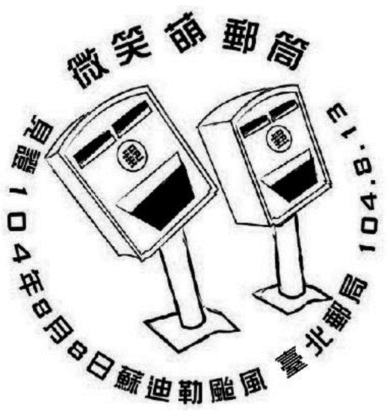
104年8月8日，蘇迪勒颱風來襲，臺北市龍江路有兩個郵筒遭強風吹落的招牌砸歪，因而被戲稱為「歪腰郵筒」。由於歪腰郵筒姿勢可愛，民眾紛紛到該地拍照，使「受災」郵筒意外產生療癒功效。此一新聞甚至引起外國媒體注意，美、日皆對臺灣人民在天災及苦悶的生活中所展現出的幽默感印象深刻。稍後，中華郵政更推出特製郵戳（右圖）及「人生嘛，歪腰也無妨」等一系列主題式明信片，頗受歡迎。
請就上述新聞事件，以「我看歪腰郵筒」為題，寫一篇完整的文章，陳述你的看法、感想、或評論，內容須切合「歪腰郵筒」所引發的現象或迴響，文長不限。
參考指引：
本題重點在於：內容須切合「歪腰郵筒」所引發的現象或迴響。分析題幹所述：
1. 事實：104年8月8日，蘇迪勒颱風來襲，臺北市龍江路有兩個郵筒遭強風吹落的招牌砸歪，因而被戲稱為「歪腰郵筒」。
2. 現象或迴響：
(1) 由於歪腰郵筒姿勢可愛，民眾紛紛到該地拍照，使「受災」郵筒意外產生療癒功效。
(2) 此一新聞甚至引起外國媒體注意，美、日皆對臺灣人民在天災及苦悶的生活中所展現出的幽默感印象深刻。
(3) 稍後，中華郵政更推出特製郵戳及「人生嘛，歪腰也無妨」等一系列主題式明信片，頗受歡迎。這三種「現象或迴響」，都是現代社會的新產物，分別展現了：
現象或迴響 | 意義 | 正向思維 | 反向思維
民眾拍照 | 拍照打卡文化或曰「萌文化」 | 生活美學、苦中作樂 | 無聊、炫耀、炒作、一窩蜂、忽視真正災情
外媒注意 | 媒體文化 | 幽默感 | 忽視真正災情
郵戳、明信片 | 文創商機 | 從善而流、掌握時代脈動、見證歷史
都可以因小見大，探索其意義，無論褒貶，都可言之有物，未可一概而論。
範文：
我看歪腰郵筒
十二月，與家人驅車上三峽山區的熊空農場，中間柔腸寸斷的一大段山路旁豎立著「蘇迪勒颱風受災養護」的告示牌。我大驚，四個月了，災區還滿目瘡痍。而大家對蘇迪勒颱風的記憶還剩什麼呢？不會只有「歪腰郵筒」吧！
「歪腰郵筒」，似乎見證了大自然強大的力量。但大自然出了凶險的一招，人類就對上可愛的一拳。一對郵筒被砸歪的可愛造型，被擬人化成了「彎腰郵筒」，加上媒體的推波助瀾，成了熙來攘往的拍照打卡熱點，在一片慘淡的災後新聞中，成了唯一的亮點，人們不惜大老遠跑到龍江街，擺個一樣可愛的彎腰姿勢合照，即使大排長龍或影響交通也無妨。
我也是被彎腰郵筒征服的人，更被臺灣人的創意視角征服，明明是缺點，卻看成了療癒的「萌」，就像所有的「萌文化」一樣，在平凡生活中看見可愛。它們不只是郵筒，而是苦悶生活中的伴侶。但我再覺得它們可愛，也從未動念跑去排隊拍照，也許我尚未融入新世紀打卡拍照的新文化吧！擷取生活中的亮點，迅速以手機拍照打卡，上傳FB或IG，是現代的流行文化，在這文化圈中，生活是有亮點而可愛的，至於平凡苦悶的一面，或他人痛苦的一面，就有意無意地忽視了。就像對蘇迪勒颱風真正災情的關懷，絕對比不上排隊拍照，看在真正災民眼中，情何以堪？
「歪腰郵筒」現象，竟引發外國媒體的關注，而且以「幽默感」來形容，這發展就太有趣了。一方面，臺灣的媒體文化，向來非常喜歡「挾外自重」，外媒關注的焦點，往往又紅回臺灣，新聞本身成了新聞。另一方面，外媒的重點是「幽默感」，幽默感其實是文明的一種表徵，文明高度發達的社會，才行有餘力發展得出幽默感，臺灣人在市井之間找尋療癒的美學，讓街頭藝術自然展現，確實是幽默啊！
最後，中華郵政抓住這有趣的新聞，從善而流地不搬走郵筒，而搭上文創商機，為彎腰郵筒發行郵戳及明信片，在商業和藝術之間找尋平衡點，又是令人耳目一新的創舉。文創是流行文化，如何為在地文化創造新價值，靠的是創意及行銷，中華郵政搭著新聞熱潮創造商機，也為傳統產業創造新價值，傳達清新的理念，是值得讚許的。
一對郵筒，被砸歪了，卻在缺陷中開出花來，成了療癒的印記，這不是很美好的事嗎？但如果生活中只剩下這些小美好，卻忘卻真正救死扶傷的責任，忽視小確幸新聞背後更大的社會議題，也是全體社會的失職吧！

